GuessTheWord

Struttura generale

Modulo | Artefatto | Package radice | Responsabilità
common | common.jar | indovinaparola.common | Classi Serializable condivise: Messaggio, CifrarioCesare, tutti i Payload e DTO
server | server.jar | indovinaparola.server | GUI admin (JavaFX+FXML), rete (ReteServer+GestoreClient), logica gioco (CoordinatoreGioco), analisi TF (AnalizzatoreDocumenti+ServizioAnalisi), database (GestoreDatabase)
client | client.jar | indovinaparola.client | GUI login/gioco/storico (JavaFX+FXML), connessione socket (ConnessioneServer), controller (ControllerAccesso, ControllerGioco, ControllerStorico)

Classi principali

Modulo server

Classe | Responsabilità
CoordinatoreGioco | Logica centrale: lista d'attesa, avvio/risoluzione sfida, timeout con ScheduledExecutorService. Tutti i metodi pubblici synchronized.
AnalizzatoreDocumenti | Calcolo TF con pipeline Stream. Serializzabile per salvataggio/caricamento. Espone TF tramite unmodifiableMap.
ServizioAnalisi | Estende Service<AnalizzatoreDocumenti>; riusabile con restart(). Binding su progressProperty e messageProperty aggiornano la GUI in modo thread-safe.
GestoreDatabase | Singleton + DAO. PreparedStatement, transazioni esplicite, hash SHA-256, initSchema() idempotente, seedAccounts().
ReteServer | Apre ServerSocket, accetta connessioni in thread daemon (ServerAcceptThread), crea un GestoreClient per ogni connessione.
GestoreClient | Thread daemon per la lettura di un singolo client. Smista i messaggi al CoordinatoreGioco. invia() è synchronized + reset().
CaricatoreConfigurazione | Legge server.properties con FileInputStream; espone get(key,default) e getInt(key,default); percorsi sempre relativi.
ApplicazioneServer | Carica il layout FXML del pannello di amministrazione e mostra la finestra principale del server.
ControllerServer | Controller FXML del pannello admin. Binding ProgressBar. Lambda CellValueFactory per TableView TF (sorted → limit 500) e classifica.

Modulo client

Classe | Responsabilità
ConnessioneServer | Socket TCP. OOS prima di OIS + flush(). Thread daemon ClientReaderThread. Callback Consumer<Messaggio> e Runnable per disconnessione. invia() synchronized + reset().
ApplicazioneCient | Classe che carica la schermata di login e avvia la GUI.  Questo è il primo componente ad essere eseguito quando si lancia l'applicazione client.
ConfigurazioneClient | Legge client.properties (server.ip, server.port); fallback su 127.0.0.1:5000 se il file manca.
ControllerAccesso | Connessione al server in thread separato. Login/registrazione. Fix race condition WAITING→CHALLENGE_START con ConcurrentLinkedQueue e consegnaMessaggio().
ControllerGioco | Tre pannelli sovrapposti in StackPane. Timeline per countdown (rosso sotto 10 sec). Gestione ERROR con Timeline one-shot 3s per REQUEUE. Usa enum Esito.toEmoji()/toDisplayString().
ControllerStorico | TableView storico con CellFactory per colorazione esito e formattazione timeout. Ritorno con REQUEUE_REQUEST.

Modulo common

Classe | Responsabilità
CifrarioCesare | Questa classe crea tutta la logica dietro la cifratura della parola da indovinare.
Messaggio | Sistema di comunicazione client-server.  Ogni messaggio ha un tipo e un carico Object  che viene castato in base al tipo ricevuto.  Implementa Serializable per la trasmissione via ObjectStream.
PayloadAutenticazione | Trasporta nomeUtente e password in chiaro, la password viene hashata  lato server prima di essere confrontata o salvata.
PayloadSfida | Contiene l'estratto testuale con la parola cifrata, la lista delle parole cifrate evidenziate e la durata del timer in secondi.
RispostaAutenticazione | Indica l'esito dell'operazione, un messaggio descrittivo e, in caso di successo, il ruolo assegnato all'utente.
RisultatoSfida | Contiene il nome del vincitore (se presente), la parola corretta  e l'esito dal punto di vista del client ricevente.
VoceStorico | Classe immutabile (tutti i campi final, nessun setter),  per oggetti di trasferimento dati (DTO) in ambiente multi-thread.

Tecnologie utilizzate

Tecnologia | Dettagli | Dove usato nel codice
Enum e tipi | enum con metodi | Messaggio.Tipo (13 valori), RisultatoSfida.Esito con toEmoji() e toDisplayString()
Lambda | Consumer, Comparator, CellValueFactory | statusCallback (Consumer<String>), callbackMessaggio, byTf (Comparator lambda in selectWordFromExcerpt), CellValueFactory nelle TableView
Stream API | pipeline filter/groupingBy/toMap/sorted/limit | Calcolo TF in AnalizzatoreDocumenti.analyze(), extractRandomExcerpt (joining), selectWordFromExcerpt (sorted+limit), populateTfTable (sorted+limit 500)
Concurrency API | ScheduledExecutorService, synchronized, unmodifiableMap, Platform.runLater | Timeout sfida in CoordinatoreGioco, tutti i metodi synchronized del Coordinatore, TF esposta via unmodifiableMap, aggiornamenti GUI
Networking | ServerSocket, ObjectOutputStream/InputStream, thread daemon | ReteServer, GestoreClient, ConnessioneServer; ordine OOS→OIS con flush(); reset() dopo writeObject
JDBC | PreparedStatement, transazioni, try-with-resources | GestoreDatabase: tutte le query con PreparedStatement, saveChallengeWithResults in transazione esplicita, try-with-resources per Statement/ResultSet
JavaFX | Service+Task, Timeline, FXML, CSS, binding | ServizioAnalisi (Service), countdown Timeline, FXML per tutte le schermate, CSS server.css/client.css, binding ProgressBar

Software Requirement Specification

Glossario

Terminologia | Definizione
Sfida | Singola partita tra due giocatori autenticati, coordinata dal server
Estratto | Porzione casuale di circa 60 parole estratta dal corpus testuale analizzato
Corpus | Insieme dei file .txt caricati dall'amministratore e analizzati tramite TF
Cifrario di Cesare | Algoritmo di cifratura per sostituzione
Shift | Valore intero del Cifrario di Cesare, generato casualmente per ogni sfida
TF | Term Frequency (frequenza relativa di una parola nel corpus
Analisi TF | Processo che calcola la TF di ogni parola del corpus tramite Stream API Java
Analisi serializzata | File binario che conserva i risultati dell’analisi TS
Admin | Utente con ruolo 'admin': accede alla GUI del server per caricare documenti, avviare l'analisi e visualizzare le classifiche
Giocatore | Partecipa alle sfide tramite il client
Lista d’attesa | (ArrayList sincronizzato che accoda i giocatori autenticati in attesa di un avversario
DAO | Pattern che separa la logica di accesso al DB dal resto dell'applicazione
Playload | Oggetto Serializable trasportato come campo carico di un Messaggio attraverso la rete
FXML | File XML usato da JavaFX per definire il layout dichiarativo dell'interfaccia grafica
Service /Task | Classi JavaFX per esecuzione asincrona in background; Service è riusabile (restart()), Task è one-shot
Timeline | Classe JavaFX per animazioni e task periodici nel FX Application Thread; usata per il timer countdown
OOS/OIS | ObjectOutputStream / ObjectInputStream: stream Java per serializzare oggetti su socket TCP

Vincoli generali

ID | Vincolo
CT-01 | Il sistema deve essere compatibile con JDK 8
CT-02 | Il progetto è strutturato come Maven multi-modulo con tre artefatti: common, server e client
CT-03 | La comunicazione client-server deve avvenire esclusivamente tramite Socket TCP con OOS/OIS
CT-04 | L’analisi TF dei documenti deve usare esclusivamente la Stream API di Java
CT-05 | Le interfacce grafiche devono essere realizzate in JavaFX con layout FXML e stilizzazione CSS
CT-06 | La persistenza dei dati deve usare SQLite tramite JDBC con PreparedStatemant
CT-07 | I risultati dell'analisi TF devono essere salvabili/caricabili tramite serializzazione Java (ObjectOutputStream/ObjectInputStream)
CT-08 | Tutti i parametri configurabili (porta, IP, percorso DB, timeout, ecc.) devono essere letti da file .properties
CT-09 | Tutti i percorsi a file, database e risorse devono essere relativi alla working directory; mai percorsi assoluti
CT-10 | Il sistema deve essere avviabile con java -jar senza configurazioni aggiuntive oltre ai file .properties inclusi

Categorizzazione degli ID

Prefisso | Significato
IF | Individual function
UI | User interface
NF | Non functional

Analisi dei requisiti

ID | Descrizione | Categoria | Tipo | Priorità | Rischio
IF-S01 | Il server legge la porta TCP da server.properties (chiave: server.port, default: 5000) tramite CaricatoreConfigurazione | Configurazione | F | 0 | Basso
IF-S02 | Il server legge il percorso del DB SQLite da server.properties (chiave: db.path, default: db/database.db) | Configurazione | F | 0 | Basso
IF-S03 | Il server legge il percorso di salvataggio analisi da server.properties (chiave: analysis.save.path, default: data/analysis.dat) | Configurazione | F | 0 | Basso
IF-S04 | Il server legge timeout sfida (game.timeout.seconds, default: 60) e lunghezza estratto (game.excerpt.words, default: 60) da server.properties | Configurazione | F | 0 | Basso
IF-S05 | Se server.properties non viene trovato, il server prosegue con valori di default loggando un avviso; non termina con eccezione | Configurazione | F | 0 | Basso
IF-S06 | ReteServer apre un ServerSocket sulla porta configurata e accetta nuove connessioni in un thread daemon (ServerAcceptThread) | Rete | F | 0 | Basso
IF-S07 | Per ogni connessione accettata, ReteServer crea un GestoreClient dedicato e invoca startListening() per avviare il thread daemon di lettura | Rete | F | 0 | Medio
IF-S08 | GestoreClient inizializza gli stream nell'ordine obbligatorio: ObjectOutputStream prima di ObjectInputStream, con out.flush() subito dopo OOS per evitare il deadlock | Rete | F | 0 | Alto
IF-S09 | Il metodo GestoreClient.invia() è synchronized e chiama out.reset() dopo ogni writeObject per prevenire il caching degli oggetti serializzati di OOS | Rete | F | 0 | Medio
IF-S10 | GestoreClient smista i messaggi ricevuti al CoordinatoreGioco tramite switch sull'enum Messaggio.Tipo; tipi non gestiti vengono loggati come warning | Rete | F | 0 | Basso
IF-S11 | gestisciLogin() verifica le credenziali nel DB con hash SHA-256; in caso di successo imposta nomeUtente, ruolo, autenticato=true sul GestoreClient e, se ruolo=player, lo inserisce in lista d'attesa | Autenticazione | F | 0 | Basso
IF-S12 | gestisciRegistrazione() valida: username non vuoto e ≥3 caratteri, password non vuota e ≥4 caratteri; se validi inserisce nel DB tramite registraUtente() | Autenticazione | F | 0 | Basso
IF-S13 | Le password non vengono mai salvate in chiaro: GestoreDatabase.hashPassword() applica SHA-256 prima di ogni INSERT e SELECT di autenticazione | Autenticazione | F | 0 | Basso
IF-S14 | Il server risponde sempre con LOGIN_RESPONSE o REGISTER_RESPONSE contenenti un campo booleano successo, un messaggio descrittivo e il ruolo (null se fallimento) | Autenticazione | F | 0 | Basso
IF-S15 | La GUI del server espone: pulsanti Avvia/Stop server, Seleziona file .txt, Avvia Analisi, Salva Analisi, Carica Analisi, Aggiorna Classifica, Svuota Log | GUI Admin | F | 0 | Basso
UI-S01 | Durante l'analisi, la ProgressBar è legata tramite binding dichiarativo a analysisService.progressProperty(); la GUI rimane reattiva (non freeze del FX thread) | GUI Admin | F | 0 | Basso
UI-S02 | La Label di progresso si aggiorna tramite listener su analysisService.messageProperty() con Platform.runLater | GUI Admin | F | 0 | Basso
UI-S03 | La TableView TF mostra le top-500 parole ordinate per frequenza decrescente (Stream: sorted → limit → forEach) con formattazione a 6 cifre decimali | GUI Admin | F | 0 | Basso
UI-S04 | La TableView classifica mostra per ogni giocatore: username, vittorie, partite giocate, tempo medio risposta (ms); popolata da getAllStats() | GUI Admin | F | 0 | Basso
IF-S16 | ServizioAnalisi estende javafx.concurrent.Service (non Task) per essere riusabile: può essere resettato e riavviato con reset()+start() ad ogni nuova selezione di file | Analisi | F | 0 | Basso
IF-S17 | Il Task interno di ServizioAnalisi legge tutti i file selezionati, concatena il testo, tokenizza in lowercase (regex [^a-zA-Z\s]), e calcola TF con pipeline Stream: Arrays.stream → filter → Collectors.groupingBy(counting) → entrySet.stream → Collectors.toMap(count/totalWords) | Analisi | F | 0 | Medio
IF-S18 | La mappa TF è esposta da AnalizzatoreDocumenti tramite Collections.unmodifiableMap per condivisione thread-safe tra i thread di GestoreClient | Analisi | F | 0 | Medio
IF-S19 | AnalizzatoreDocumenti implementa Serializable (serialVersionUID=1L); i metodi saveToFile() e loadFromFile() usano ObjectOutputStream/ObjectInputStream per salvare e ricaricare i risultati senza rielaborare i file | Analisi | F | 0 | Basso
IF-S20 | extractRandomExcerpt(numWords) seleziona una finestra casuale di numWords parole dal testo aggregato tramite Arrays.stream + Collectors.joining(" ") | Analisi | F | 0 | Basso
IF-S21 | selectWordFromExcerpt(excerpt, difficulty) filtra parole ≥4 caratteri presenti nella mappa TF, le ordina con Comparator lambda (crescente per difficulty≥2, decrescente per difficulty=1), prende i top-5 e sceglie casualmente | Analisi | F | 0 | Basso
IF-S21b | [OPZIONALE] Il sistema implementa livelli di difficoltà per la selezione della parola: difficulty=1 (facile) preferisce parole ad alta TF (comuni), difficulty=2 (medio) e difficulty=3 (difficile) preferiscono parole a bassa TF (rare). La difficoltà può dipendere anche da: lunghezza della parola, numero di parole cifrate e valore dello shift di Cesare | Analisi | F | 5 | Basso
IF-S22 | Tutti i metodi pubblici di CoordinatoreGioco sono synchronized: l'istanza è condivisa tra thread GestoreClient e richiede accesso esclusivo per thread-safety | Gioco | F | 0 | Alto
IF-S23 | aggiungiInListaAttesa() blocca l'accesso duplicato: se un username è già presente in giocatoriInAttesa, risponde con ERROR 'Sei già in lista d'attesa' invece di accodare | Gioco | F | 0 | Basso
IF-S24 | Quando giocatoriInAttesa raggiunge 2 elementi, il server li rimuove e chiama avviaSfida(p1, p2) | Gioco | F | 0 | Basso
IF-S25 | avviaSfida() estrae un estratto, seleziona una parola, la cifra con CifrarioCesare.cifra(parola, shift) con shift casuale 1–25, sostituisce la parola nell'estratto con [parolaCifrata] usando Pattern.quote() per proteggere i caratteri speciali regex | Gioco | F | 0 | Basso
IF-S26 | Il timeout automatico della sfida è gestito con ScheduledExecutorService.schedule() (Runnable synchronized su CoordinatoreGioco.this) che chiama terminaSfida(null,-1,true) allo scadere | Gioco | F | 0 | Medio
IF-S27 | gestisciRisposta() confronta la risposta in modo case-insensitive con parolaOriginaleCorrente; se corretta chiama terminaSfida(client, responseTime, false); se errata risponde solo al client con ERROR 'Risposta errata. Riprova!' | Gioco | F | 0 | Basso
IF-S28 | terminaSfida() invia CHALLENGE_RESULT con RisultatoSfida a entrambi i client (VITTORIA al vincitore, SCONFITTA al perdente, o PAREGGIO a entrambi), annulla il taskTimeout e chiama saveChallengeWithResults() | Gioco | F | 0 | Basso
IF-S29 | gestisciNuovaRichiesta() (REQUEUE_REQUEST) reinserisce un giocatore già autenticato in lista d'attesa senza richiedere nuove credenziali; controlla che non sia già presente | Gioco | F | 0 | Basso
IF-S30 | onClientDisconnesso() rimuove il client dalla lista d'attesa; se la disconnessione avviene durante una sfida attiva, annulla taskTimeout, notifica l'avversario con ERROR e resetta lo stato della sfida | Gioco | F | 0 | Basso
IF-S31 | GestoreDatabase è un Singleton (lazy init, getInstance(dbPath)); la connessione viene aperta una sola volta con connetti() all'avvio del server | Database | F | 0 | Basso
IF-S32 | initSchema() crea le tabelle users, challenges, results con CREATE TABLE IF NOT EXISTS all'apertura della connessione; lo schema è idempotente | Database | F | 0 | Basso
IF-S33 | seedAccounts() inserisce gli account predefiniti (admin/admin123, giocatore1/pass1, giocatore2/pass2) con insertUserIfAbsent() solo se non esistono già | Database | F | 0 | Basso
IF-S34 | saveChallengeWithResults() salva sfida + risultati di entrambi i giocatori in un'unica transazione JDBC esplicita (setAutoCommit(false) → commit() / rollback()) per garantire atomicità | Database | F | 0 | Medio
IF-S35 | getHistory(nomeUtente) restituisce la lista VoceStorico ordinata per data decrescente tramite subquery SQL che individua l'avversario per ogni sfida | Database | F | 0 | Basso
IF-S36 | getAllStats() restituisce statistiche aggregate (vittorie, partite, avg tempo ms) per tutti i giocatori, ordinate per vittorie decrescenti; usata dalla GUI admin per la classifica | Database | F | 0 | Basso
IF-C01 | Il client legge IP del server (server.ip, default: 127.0.0.1) e porta (server.port, default: 5000) da properties/client.properties; se il file manca usa i default e logga un avviso | Configurazione | F | 0 | Basso
IF-C02 | ConnessioneServer apre il Socket TCP, inizializza OOS prima di OIS con out.flush(), avvia un thread daemon (ClientReaderThread) per la lettura continua dei messaggi | Rete | F | 0 | Medio
IF-C03 | Il metodo ConnessioneServer.invia() è synchronized e chiama out.reset() dopo ogni writeObject per prevenire l'object caching di OOS | Rete | F | 0 | Medio
IF-C04 | ConnessioneServer notifica la disconnessione tramite callbackDisconnessione (Runnable); notifica ogni messaggio ricevuto tramite callbackMessaggio (Consumer<Messaggio>); entrambe assegnabili dal controller | Rete | F | 0 | Basso
IF-C05 | La schermata di login presenta: campo username, campo password, pulsante Accedi, pulsante 'Non hai un account? Registrati'; la connessione al server avviene in un thread separato per non bloccare il FX thread | Login | F | 0 | Basso
IF-C06 | In modalità registrazione appare un campo 'Conferma password'; il client valida: campi non vuoti, username ≥3 caratteri, password ≥4 caratteri, conferma uguale a password prima di inviare REGISTER_REQUEST | Login | F | 0 | Basso
IF-C06b | Le credenziali inserite (sia in login che in registrazione) vengono validate dal server, non localmente: il client invia LOGIN_REQUEST o REGISTER_REQUEST e attende la risposta (LOGIN_RESPONSE / REGISTER_RESPONSE) che riporta l'esito con messaggio descrittivo; eventuali errori (credenziali errate, username già esistente, campo vuoto) vengono mostrati all'utente nella schermata di accesso | Login | F | 0 | Basso
IF-C07 | Alla ricezione di WAITING, ControllerAccesso sostituisce immediatamente (sul reader thread, in modo sincrono) la callback con una ConcurrentLinkedQueue che accoda i messaggi successivi (fix race condition WAITING → CHALLENGE_START) | Login | F | 0 | Alto
IF-C08 | vaiAGioco() carica game.fxml, chiama gc.init() e poi consegna manualmente i messaggi bufferizzati nella ConcurrentLinkedQueue a ControllerGioco prima che la nuova callback sia attiva | Login | F | 0 | Alto
IF-C09 | ControllerGioco gestisce tre pannelli sovrapposti in StackPane (waitingPane, gamePane, pannelloRisultato); la visibilità è alternata con setVisible()+setManaged() senza ricreare la scena | Gioco | F | 0 | Basso
IF-C10 | avviaSfida() popola areaTesto con l'estratto, etichettaParoleCifrate con le parole cifrate, e avvia il countdown con Timeline JavaFX | Gioco | F | 0 | Basso
UI-C01 | Il timer countdown è implementato con Timeline: KeyFrame eseguito ogni secondo nel FX Application Thread; sotto i 10 secondi il colore del testo diventa rosso (#f85149) | Gioco | F | 0 | Basso
IF-C11 | gestisciInvioRisposta() invia CHALLENGE_ANSWER con la stringa della risposta; è collegato sia al pulsante Invia che all'evento onAction del TextField (tasto Invio) | Gioco | F | 0 | Basso
IF-C12 | Alla ricezione di CHALLENGE_RESULT, mostraRisultato() ferma la Timeline, usa i metodi dell'enum RisultatoSfida.Esito (toEmoji(), toDisplayString()) per popolare il pannelloRisultato | Gioco | F | 0 | Basso
IF-C13 | Alla ricezione di ERROR contenente la stringa 'disconnesso', il client mostra un messaggio, poi usa una Timeline one-shot di 3 secondi per tornare al pannello di attesa e inviare REQUEUE_REQUEST | Gioco | F | 0 | Basso
IF-C14 | ControllerStorico invia HISTORY_REQUEST al server e popola la TableView con la lista VoceStorico ricevuta in HISTORY_RESPONSE; la TableView mostra: data, avversario, esito, parola corretta, tempo risposta (ms) | Storico | F | 0 | Basso
UI-C02 | La colonna esito usa CellFactory per colorare le righe: verde (#3fb950) per Vinto, rosso (#f85149) per Perso, giallo (#e3b341) per Pareggio; la colonna tempo mostra '—' per valori negativi (timeout) | Storico | F | 0 | Basso
IF-C15 | gestisciIndietro() ricarica game.fxml, chiama gc.init() e invia REQUEUE_REQUEST per reinserire il giocatore in lista d'attesa senza rieseguire il login | Storico | F | 0 | Basso
DF-01 | Messaggio implementa Serializable (serialVersionUID=1L) con due campi final: Tipo tipo (enum) e Object carico; il cast del carico è responsabilità del ricevente in base al tipo | Protocollo | F | 0 | Basso
DF-02 | Messaggio.Tipo è un enum con 13 valori: LOGIN_REQUEST, LOGIN_RESPONSE, REGISTER_REQUEST, REGISTER_RESPONSE, WAITING, CHALLENGE_START, CHALLENGE_ANSWER, CHALLENGE_RESULT, HISTORY_REQUEST, HISTORY_RESPONSE, REQUEUE_REQUEST, ERROR, DISCONNECT | Protocollo | F | 0 | Basso
DF-03 | RisultatoSfida contiene un enum annidato Esito (VITTORIA, SCONFITTA, PAREGGIO) con metodi di comportamento: toDisplayString() e toEmoji() | Protocollo | F | 0 | Basso
DF-04 | CifrarioCesare è una utility class non istanziabile (costruttore privato) con metodi statici cifra(parola,spostamento) e decifra(parola,spostamento); cifra e decifra sono simmetriche: decifra(x,k)=cifra(x,26-k) | Protocollo | F | 0 | Basso
NF-01 | La GUI del server deve rimanere reattiva durante l'analisi: nessuna operazione bloccante deve essere eseguita sul JavaFX Application Thread (garantito da ServizioAnalisi che usa un Task in background) | Performance | NF | 0 | Basso
NF-02 | Il sistema deve gestire correttamente la disconnessione inattesa di un client in qualsiasi fase (attesa o sfida) senza bloccare il server o lasciare lo stato corrotto | Affidabilità | NF | 0 | Medio
NF-03 | Tutte le query al DB devono usare PreparedStatement per prevenire SQL injection; le operazioni multi-tabella devono avvenire in transazione esplicita con rollback in caso di errore | Sicurezza | NF | 0 | Basso
NF-04 | Il codice sorgente deve essere documentato con Javadoc per tutte le classi e i metodi pubblici | Manutenibilità | NF | 0 | Basso
NF-05 | I JAR prodotti devono essere compatibili con JDK 8; l'archivio deve includere tutte le dipendenze necessarie senza richiedere installazioni aggiuntive | Portabilità | NF | 0 | Basso

Casi d’uso

Attori

Attore | Ruolo nel DB | Descrizione
Amministratore | admin | Utente speciale che gestisce il server tramite la GUI JavaFX: carica documenti, avvia l'analisi TF, monitora le classifiche.
Giocatore | player | Utente registrato che si connette tramite il client per partecipare alle sfide.
Server | — | Componente attivo che coordina connessioni, autenticazione, sfide e persistenza. È il CoordinatoreGioco.

Casi d’uso - Amministratore

ID | Nome | Descrizione
UC-A01 | Login amministratore | L'admin accede alla GUI del server con admin/admin123. Il server verifica nel DB e consente l'accesso all'interfaccia di gestione.
UC-A02 | Selezione file .txt | L'admin apre il FileChooser, seleziona uno o più file nella cartella documents/. I nomi appaiono nella ListView. Può rimuoverli tutti con 'Svuota lista'.
UC-A03 | Avvio analisi TF | L'admin clicca 'Avvia Analisi'. Il ServizioAnalisi crea un Task in background. La ProgressBar e la Label di progresso si aggiornano. La GUI rimane reattiva.
UC-A04 | Salvataggio analisi | L'admin salva i risultati TF in un file .dat tramite FileChooser (default: data/analysis.dat). Al prossimo avvio può ricaricarli senza rielaborare.
UC-A05 | Caricamento analisi | L'admin carica un file .dat precedente. AnalizzatoreDocumenti viene deserializzato e aggiornato nel CoordinatoreGioco tramite setAnalyzer().
UC-A06 | Avvio/Stop server | L'admin clicca 'Avvia Server': ReteServer apre il ServerSocket; il log mostra 'Server avviato sulla porta 5000'. Con 'Stop Server' il ServerSocket viene chiuso.
UC-A07 | Visualizzazione classifica | L'admin clicca 'Aggiorna Classifica'. Il sistema interroga getAllStats() e popola la TableView con username, vittorie, partite e tempo medio.

Casi d’uso - Giocatore

ID | Nome | Descrizione
UC-G01 | Registrazione | Il giocatore clicca 'Registrati', inserisce username (≥3 car.) e password (≥4 car.) con conferma. Il client invia REGISTER_REQUEST; il server valida, hasha SHA-256 e inserisce nel DB.
UC-G02 | Login | Il giocatore inserisce username e password, clicca 'Accedi'. Il client invia LOGIN_REQUEST; il server autentica e risponde con LOGIN_RESPONSE con ruolo=player.
UC-G03 | Attesa partita | Dopo il login, il client riceve WAITING e mostra waitingPane. Quando un secondo giocatore si autentica, il server avvia automaticamente la sfida.
UC-G04 | Partecipazione sfida | I client ricevono CHALLENGE_START con estratto cifrato e timeout. I giocatori digitano la parola originale e premono Invio o il pulsante Invia. Il server valida e dichiara il vincitore.
UC-G05 | Visualizzazione esito | I client ricevono CHALLENGE_RESULT. Il pannelloRisultato mostra emoji, testo esito (toEmoji()/toDisplayString()), nome vincitore e parola corretta.
UC-G06 | Nuova partita | Dalla schermata risultato, il giocatore preme 'Nuova partita'. Il client invia REQUEUE_REQUEST; il server reinserisce il giocatore in lista d'attesa sulla stessa connessione.
UC-G07 | Storico partite | Il giocatore preme 'Storico'. Il client invia HISTORY_REQUEST; il server risponde con HISTORY_RESPONSE. La TableView mostra le sfide passate con colorazione per esito.
UC-G08 | Ritorno da storico | Il giocatore preme 'Indietro' nello storico. Il client ricarica game.fxml, chiama gc.init() e invia REQUEUE_REQUEST per tornare in lista d'attesa.

Casi d’uso - Partecipazione alla sfida

UC-G04 — Partecipazione alla Sfida
Attore primario | Giocatore (ruolo: player)
Attori secondari | Server (CoordinatoreGioco), secondo Giocatore
Pre-condizioni | • Entrambi i giocatori sono autenticati; il server li ha rimossi da giocatoriInAttesa e chiamato avviaSfida(p1,p2)  • AnalizzatoreDocumenti.hasResults() == true: almeno un documento è stato analizzato
Flusso principale | 1. Il server chiama extractRandomExcerpt(excerptWords) → finestra casuale di parole dal testo aggregato  2. selectWordFromExcerpt(excerpt, 2) filtra parole ≥4 char, ordina per TF crescente con Comparator lambda, prende i top-5 e sceglie casualmente  3. Genera shift casuale 1–25; chiama CifrarioCesare.cifra(parola, shift)  4. Sostituisce la parola nell'estratto con [parolaCifrata] usando Pattern.quote() per proteggere i caratteri speciali regex  5. Crea PayloadSfida(0, estrattoConCifratura, List.of(parolaCifrata), timeoutSeconds) e lo invia a entrambi i client con CHALLENGE_START  6. Schedula il timeout con scheduler.schedule(Runnable synchronized, timeoutSeconds, SECONDS)  7. I client mostrano gamePane con l'estratto, le parole cifrate evidenziate e avviano la Timeline del countdown  8. Un giocatore digita la parola originale e preme Invio o il pulsante Invia → CHALLENGE_ANSWER inviato al server  9. gestisciRisposta() confronta in modo case-insensitive con parolaOriginaleCorrente  10. Risposta corretta → terminaSfida(client, responseTime, false): invia CHALLENGE_RESULT (VITTORIA/SCONFITTA), chiama saveChallengeWithResults()
Alt. A — Timeout | 11. Il Runnable schedulato scatta: controlla sfidaAttiva==true nel blocco synchronized  12. Chiama terminaSfida(null,-1,true): invia CHALLENGE_RESULT con Esito.PAREGGIO a entrambi  13. saveChallengeWithResults() salva draw=true, response_time_ms=-1 per entrambi in transazione atomica
Alt. B — Risposta errata | 14. Il server risponde solo al client richiedente con ERROR 'Risposta errata. Riprova!'  15. Il client mostra il messaggio in etichettaFeedback; il campo risposta rimane abilitato per nuovo tentativo  16. La sfida continua; il timeout non viene resettato
Alt. C — Disconnessione | 17. Il GestoreClient del client disconnesso cattura EOFException/SocketException nel cicloAscolto  18. onClientDisconnesso() annulla taskTimeout, imposta sfidaAttiva=false, notifica l'avversario con ERROR 'L'avversario si è disconnesso. La partita è annullata.'  19. Il client avversario mostra il messaggio e, dopo 3 secondi (Timeline one-shot), torna in lista d'attesa con REQUEUE_REQUEST
Post-condizioni | • Sfida + risultati sono persistiti nel DB in transazione atomica (tranne Alt. C)  • Entrambi i client mostrano pannelloRisultato con emoji, testo esito e parola corretta  • I giocatori possono richiedere nuova partita (REQUEUE_REQUEST) o visualizzare lo storico

Diagrammi delle classi

Architettura generale
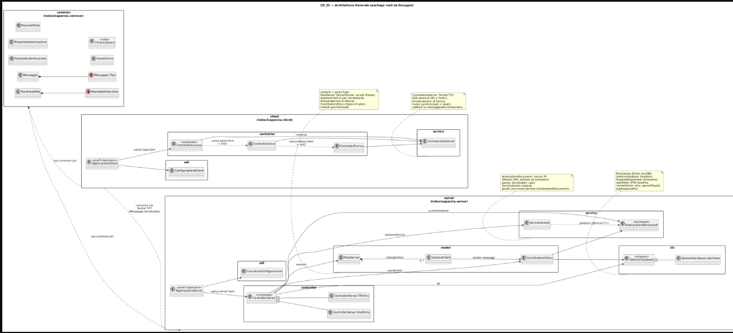

Common
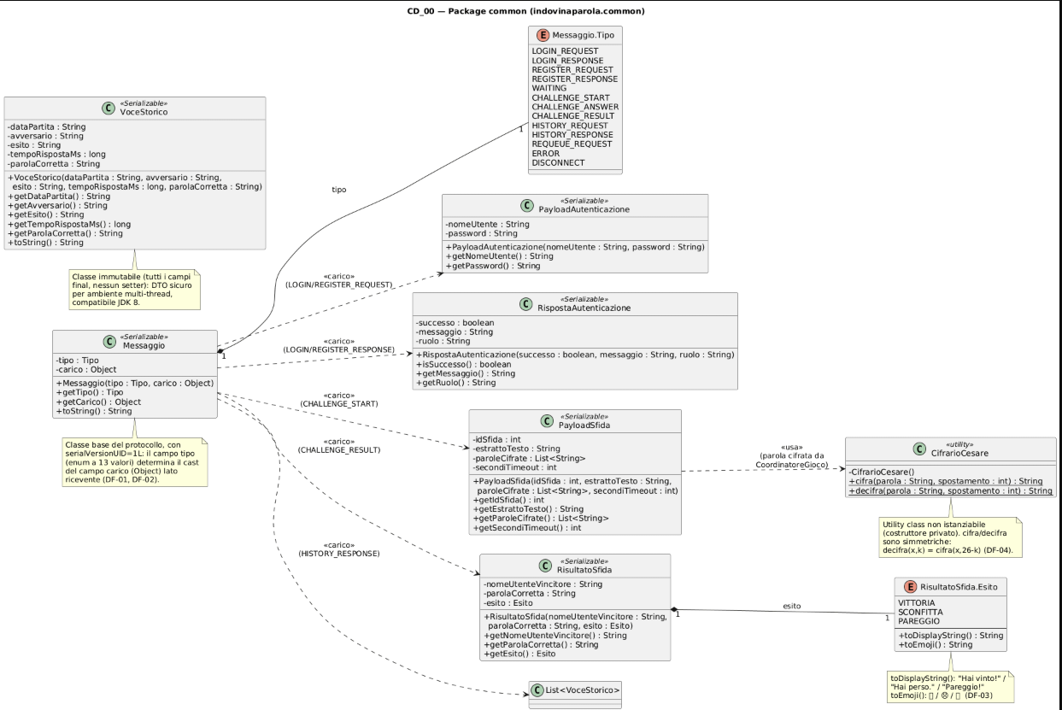

Server
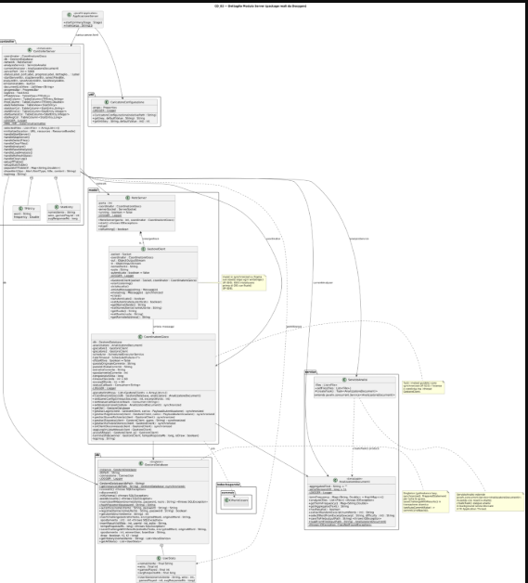

Client
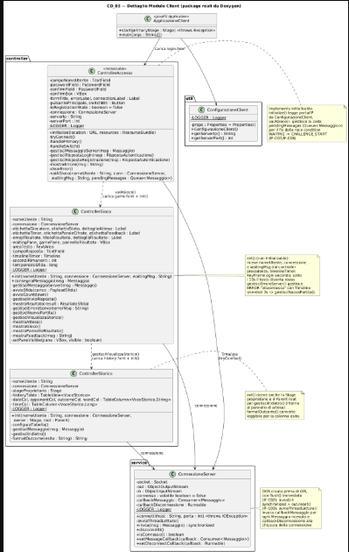

Diagrammi di sequenza

Sequenza di operazioni per la registrazione:
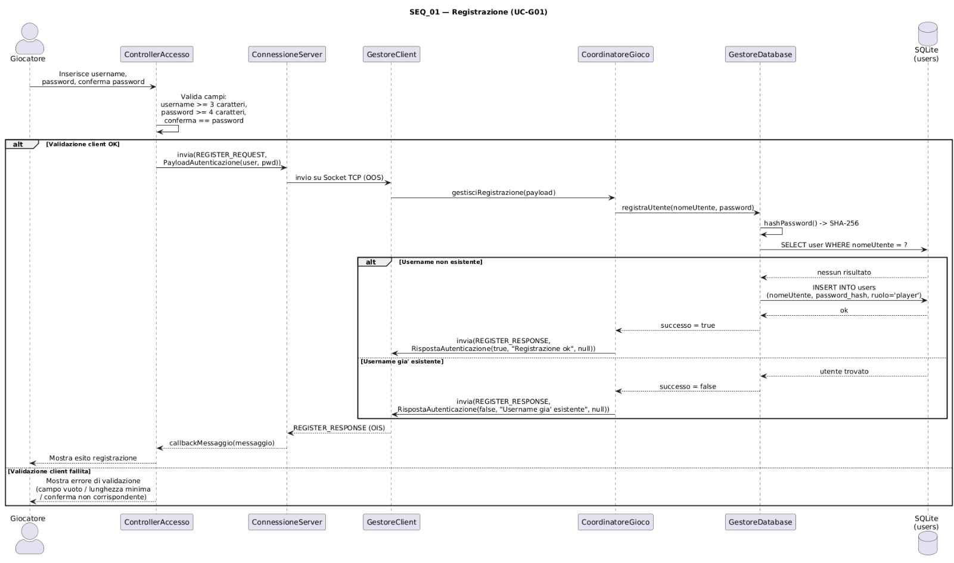

Sequenza di operazioni per login

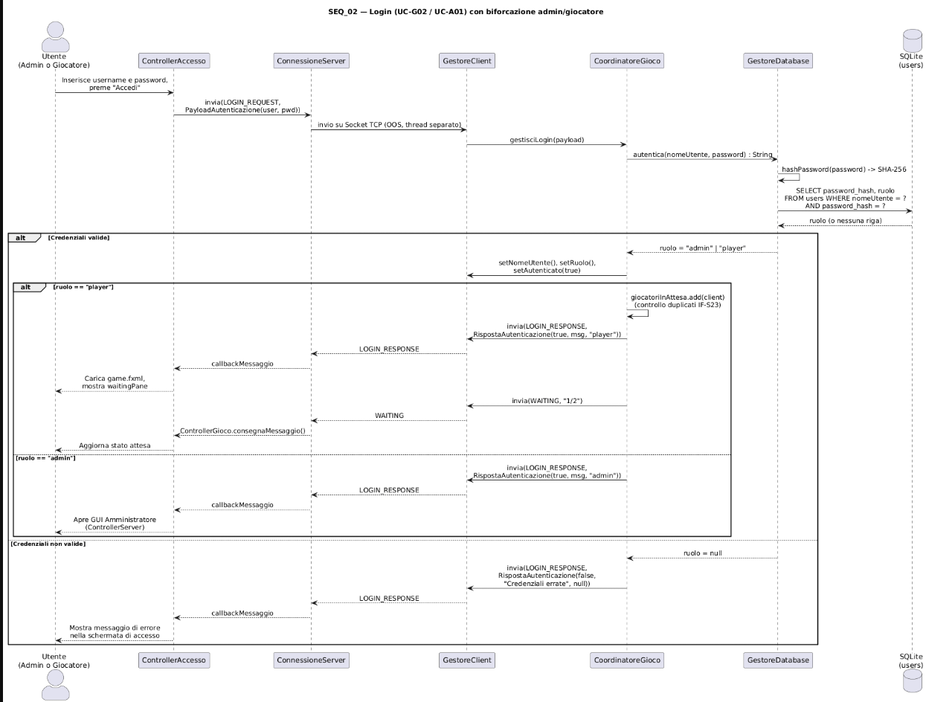

Sequenza di operazioni per l’analisi dei documenti
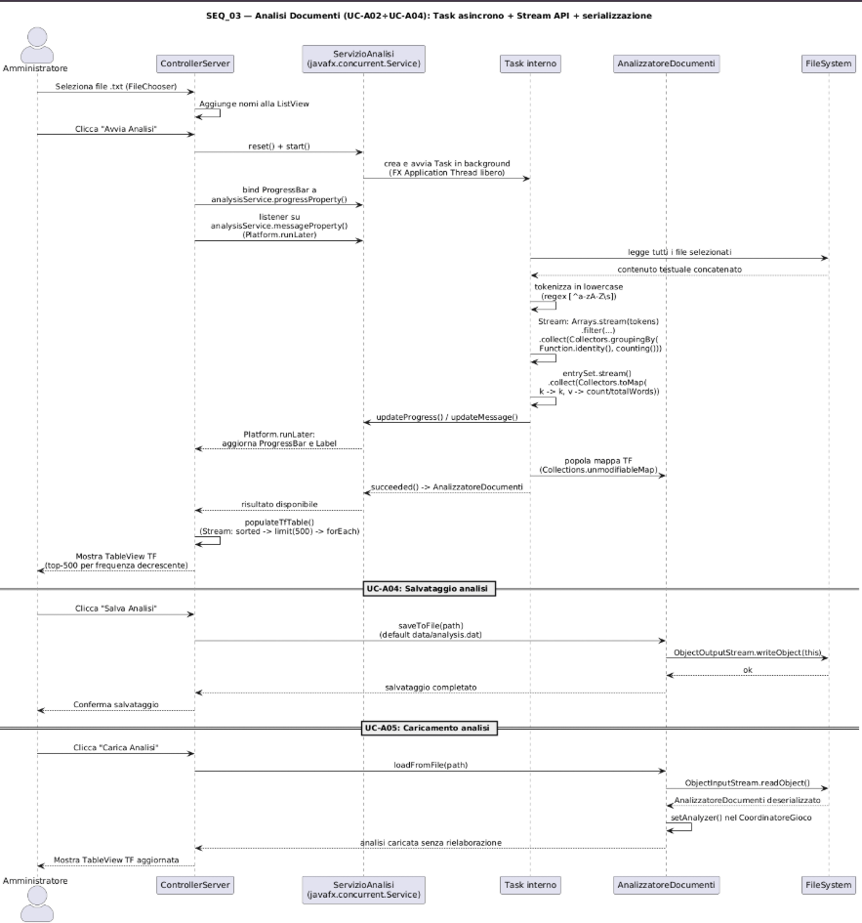

Sequenza di operazioni per l’esecuzione della sfida
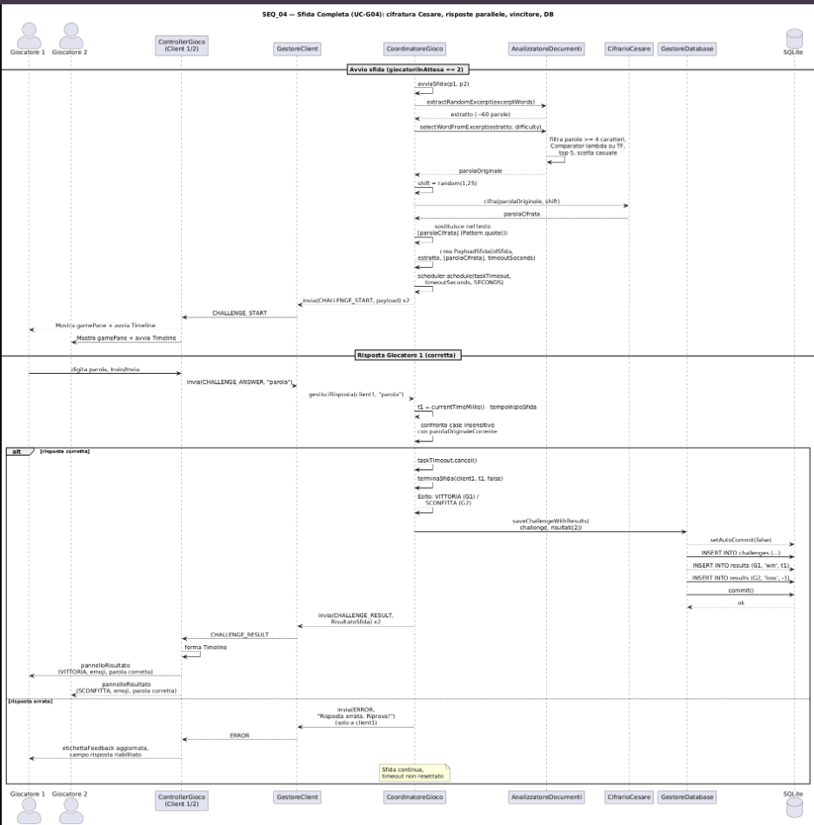

Sequenza di operazioni per l’avvio del server
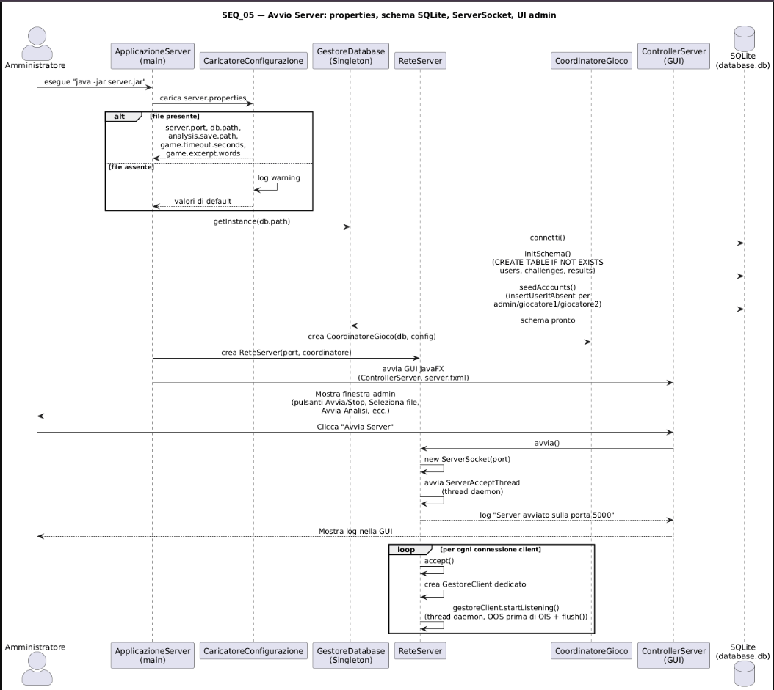

Sequenza operazioni per lo storico
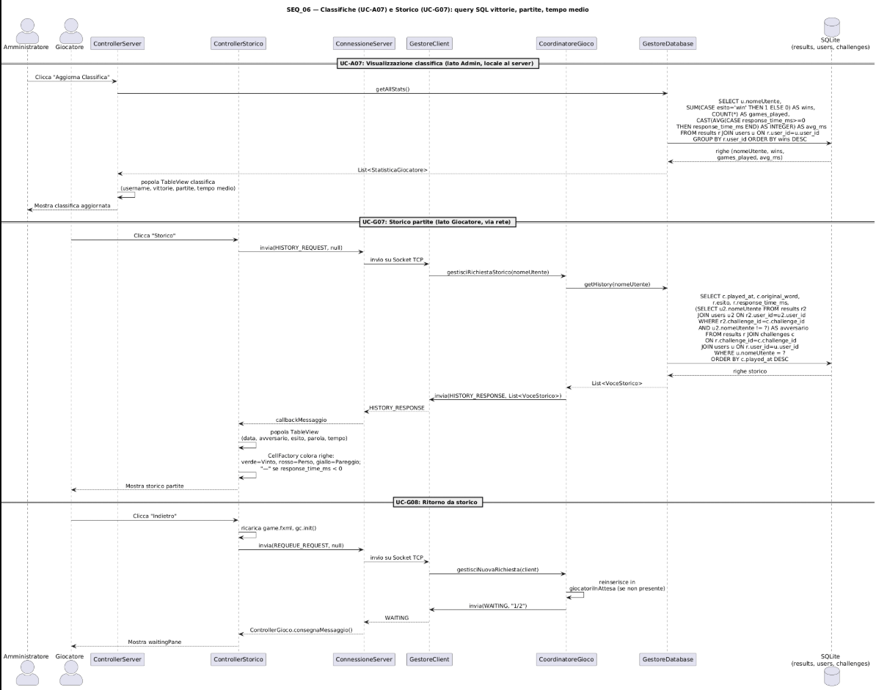

Sequenza operazioni per l’avvio della sfida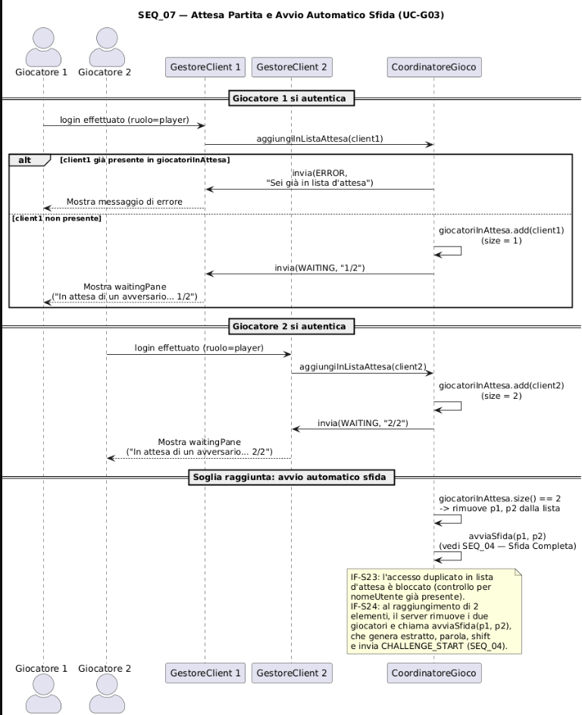
Flussi alternativi per l’avvio sfida
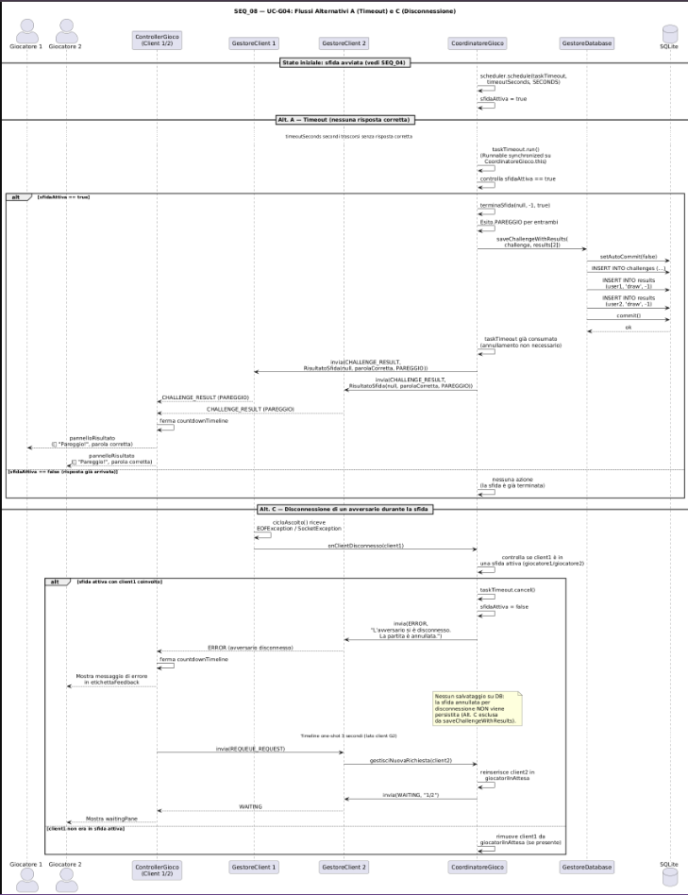

Sequenza di operazioni per l’avvio di una nuova partita

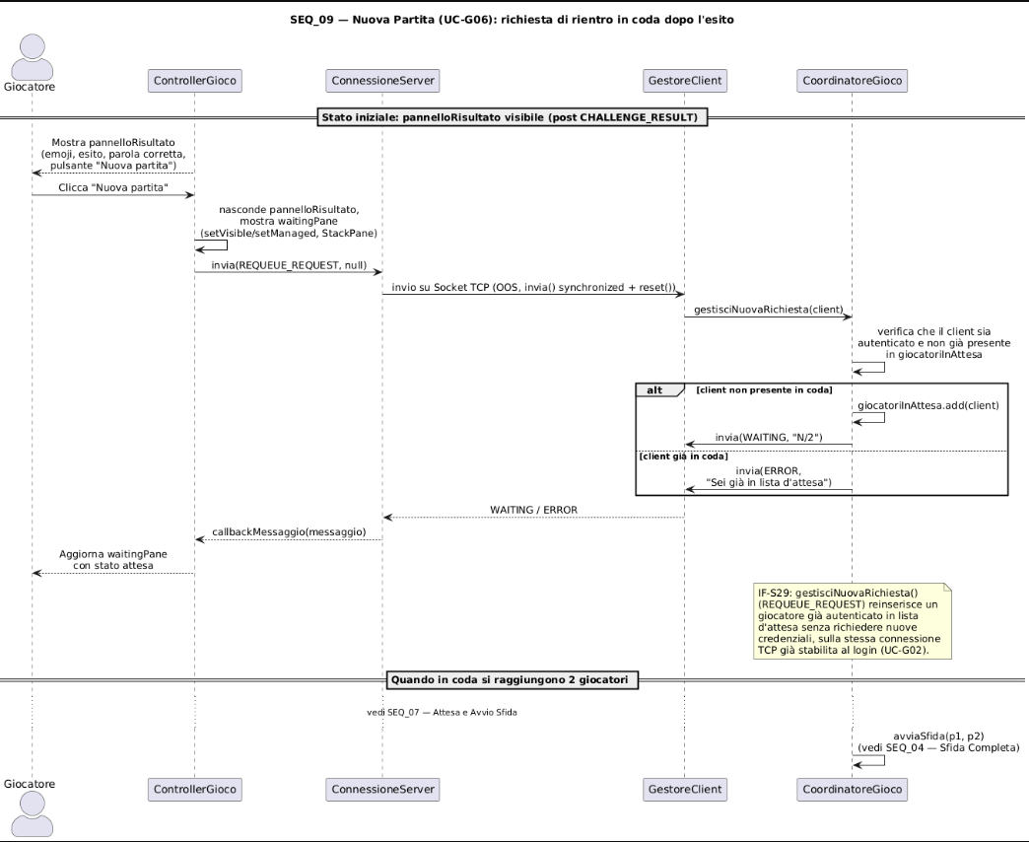

Sequenza di operazioni per spegnere il server
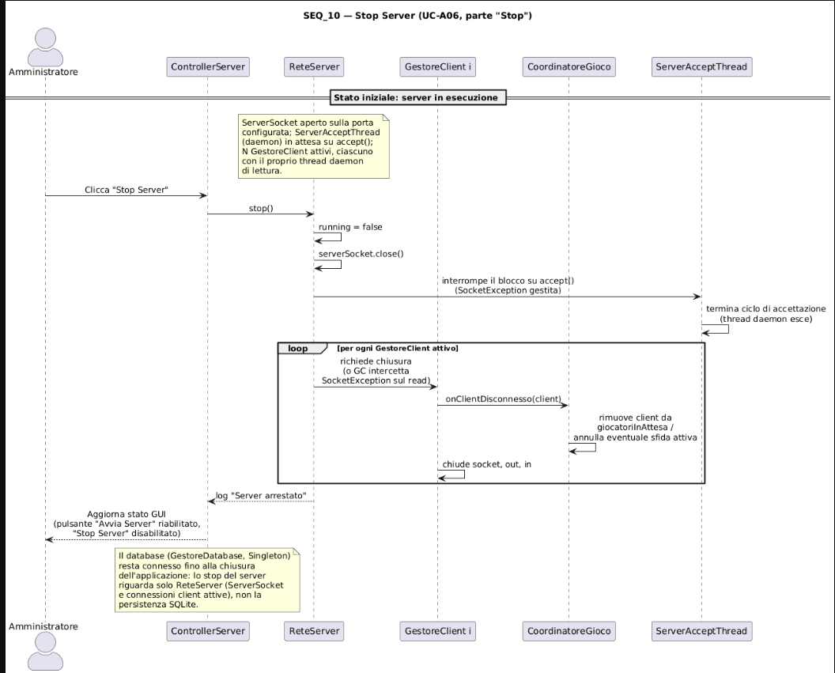

Diagramma E - R

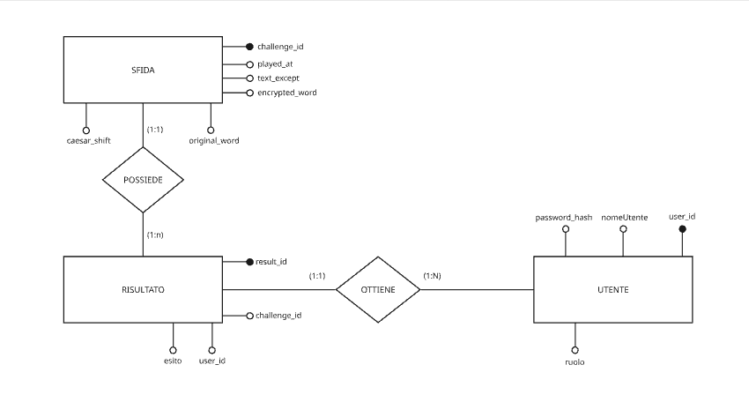

Mockup
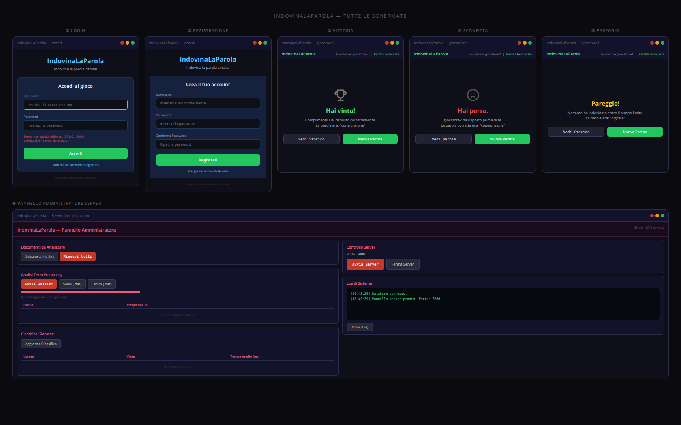

Credenziali Predefinite
ACCOUNT AMMINISTRATORE
- Username: admin
- Password: admin123

ACCOUNT UTENTI (PLAYERS)
Giocatore 1:
- Username: giocatore1
- Password: pass1

Giocatore 2:
- Username: giocatore2
- Password: pass2

